**Unidad 2. Pon tus cinco sentidos**

Nombre: __________________________________________ Curso: ______ Fecha: ________

**Contenidos previos**

**1. Cuenta los y completa.**

**2. Completa la siguiente tabla.**

|  |  |  |
| --- | --- | --- |
| 5 |  | cinco |
|  | Hola caracola | cero |
| 3 |  |  |
|  |  |  |
|  |  | dos |
| 1 |  |  |

**Unidad 2. Pon tus cinco sentidos**

Nombre: __________________________________________ Curso: ______ Fecha: ________

**Contenidos previos**

**3. Colorea de rojo tantas figuras como se indica en cada caso.**

2

3

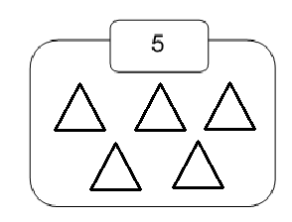

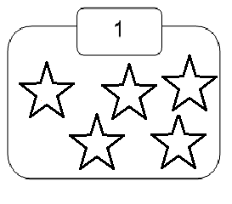

**Unidad 2. Pon tus cinco sentidos**

Nombre: __________________________________________ Curso: ______ Fecha: ________

**Números del 6 al 9**

**4. Une cada número con su nombre.**

6

nueve

7

8

ocho

seis

siete

9

**5. Cuenta estos elementos y únelos con su número.**



nueve



ocho



seis

**Unidad 2. Pon tus cinco sentidos**

Nombre: __________________________________________ Curso: ______ Fecha: ________

**El 10**

**6. En cada serie, dibuja hasta completar 10 piezas de fruta.**



**Unidad 2. Pon tus cinco sentidos**

Nombre: __________________________________________ Curso: ______ Fecha: ________

**El 10**

**7. Cuenta y escribe con letras los números correspondientes.**









**Unidad 2. Pon tus cinco sentidos**

Nombre: __________________________________________ Curso: ______ Fecha: ________

**La decena**

**8. Rodea con rojo una decena como en el ejemplo.**



**Unidad 2. Pon tus cinco sentidos**

Nombre: __________________________________________ Curso: ______ Fecha: ________

**La decena**

**9.** c**olorea una decena y completa las oraciones.**









Una de . Una de .



**Unidad 2. Pon tus cinco sentidos**

Nombre: __________________________________________ Curso: ______ Fecha: ________

**Resta en horizontal y en vertical**

**10. Completa estas restas.**

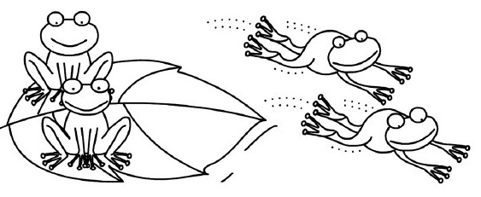

4 – =

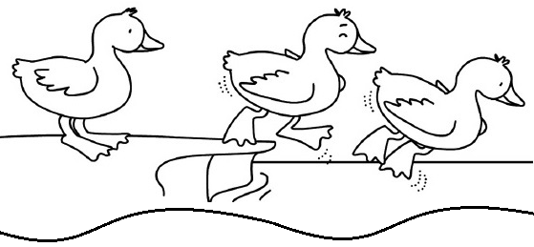

– 2 = 1

**Unidad 2. Pon tus cinco sentidos**

Nombre: __________________________________________ Curso: ______ Fecha: ________

**Resta en horizontal y en vertical**

**11. Observa el ejemplo y calcula las siguientes restas.**

5

1 

- 

4

  

  

5 6

– 2 – –

**Unidad 2. Pon tus cinco sentidos**

Nombre: __________________________________________ Curso: ______ Fecha: ________

**Ancho y estrecho**

**12. Rodea, en cada caso, el objeto más estrecho.**

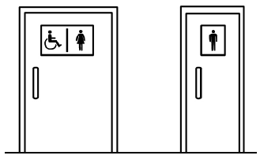 

**13. ¿Qué pantalón le gusta más a Ana? Colorea el cartel correcto.**

 

El más ancho.

El más estrecho.

**Unidad 2. Pon tus cinco sentidos**

Nombre: __________________________________________ Curso: ______ Fecha: ________

**Cerca y lejos**

**14. Observa dónde está la niña y tacha la palabra incorrecta.**





cerca

La niña está más de la que de la .

lejos

cerca



****La niña está más de la que de la .

lejos

**Unidad 2. Pon tus cinco sentidos**

Nombre: __________________________________________ Curso: ______ Fecha: ________

**Cerca y lejos**

**15. Une para que las oraciones sean correctas.**







La está más lejos del



que del .





El está más cerca del



que del .

**Unidad 2. Pon tus cinco sentidos**

Nombre: __________________________________________ Curso: ______ Fecha: ________

**¡Sin problemas!**

**16. Observa el dibujo y calcula.**

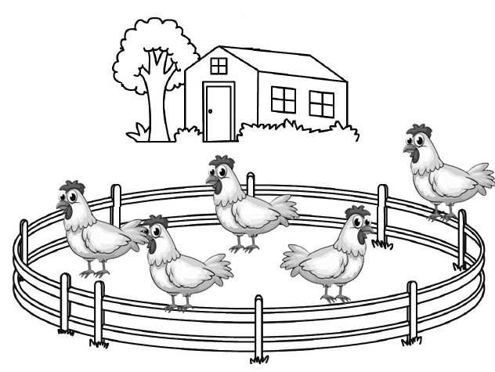

Si llegan dos gallinas más a la granja, ¿cuántas gallinas habrá?

En la granja, habrá gallinas.

**Unidad 2. Pon tus cinco sentidos**

Nombre: __________________________________________ Curso: ______ Fecha: ________

**¡Sin problemas!**

**17. Observa la ilustración y calcula.**

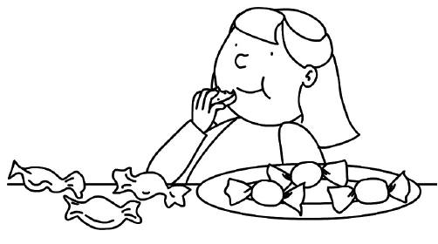

Si Susi se come 3 polvorones, ¿cuántos polvorones le quedarán?

Le quedarán polvorones.

**Unidad 2. Pon tus cinco sentidos**

Nombre: __________________________________________ Curso: ______ Fecha: ________

**Conquista PISApolis**

**18. ¿Cuántas estrellas hay más cerca de la luna? Rodea la respuesta correcta.**

tres

seis

siete

**19. ¿Cuál es el resultado de estas sumas? Subráyalo.**

9

8 + 2

8

3 + 7

10

5 + 5

**Unidad 2. Pon tus cinco sentidos**

Nombre: __________________________________________ Curso: ______ Fecha: ________

**¿Te acuerdas?**

**20. Realiza las siguientes operaciones. Después, rodea la que tenga como solución una decena.**

8

2

6

4

5

2

+ – +

7

6

9

3

1

7

–+ –

**Unidad 2. Pon tus cinco sentidos**

Nombre: __________________________________________ Curso: ______ Fecha: ________

**¿Te acuerdas?**



**21. Dibuja dentro del plato 2 y fuera 3 .**



**22. Rellena el ábaco según el número indicado.**

6 10 8 3



